|  |  |
| --- | --- |
| Gerb-BMSTU_01 | **Министерство науки и высшего образования Российской Федерации**  **Федеральное государственное бюджетное образовательное учреждение**  **высшего образования**  **«Московский государственный технический университет**  **имени Н.Э. Баумана**  **(национальный исследовательский университет)»**  **(МГТУ им. Н.Э. Баумана)** |

ФАКУЛЬТЕТ **ИНФОРМАТИКА И СИСТЕМЫ УПРАВЛЕНИЯ**

КАФЕДРА **КОМПЬЮТЕРНЫЕ СИСТЕМЫ И СЕТИ (ИУ6)**

НАПРАВЛЕНИЕ ПОДГОТОВКИ **09.04.01 Информатика и вычислительная техника**

**Отчет по лабораторной работе 2**

***по дисциплине «Языки программирования для работы с большими данными»***

Студент ИУ6-21М **\_\_\_\_\_\_\_\_\_\_\_\_\_\_\_\_\_ Гришина А. М.**

(Группа) (Подпись, дата) (И.О.Фамилия)

Руководитель **\_\_\_\_\_\_\_\_\_\_\_\_\_\_\_\_\_ Степанов П. В.**

(Подпись, дата) (И.О.Фамилия)

*2020 г.*

**Задание 1:**

**Вариант 1:** В приведенных ниже заданиях необходимо вывести внизу фамилию разработчика, дату и время получения задания, а также дату и время сдачи задания. Для получения последней даты и времени следует использовать класс Date.

1. Ввести n строк с консоли, найти самую короткую и самую длинную строки. Вывести найденные строки и их длину.

**Код программы:**

**package** com.company;  
  
**import** java.util.Scanner;  
**import** java.util.Date;  
  
**public class** Main {  
  
 **public static void** main(String[] args) {  
  
 Scanner in = **new** Scanner(System.***in***);  
  
 Date firstDate = **new** Date(120, 01,01,14,20), lastDate = **new** Date();  
 System.***out***.printf(**"Разработчик: Гришина А.М. \nЗадание получено: %tc \nЗадание сдано: %tc \n"**, firstDate, lastDate);  
  
 System.***out***.println(**"Введите количество анализируемых строк:"**);  
 **int** count = in.nextInt();  
 String max = **""**, min = **""**;  
  
 System.***out***.println(**"Введите анализируемые строки:"**);  
 **for** (**int** i = 0; i <= count; i++) {  
 String s = in.nextLine();  
 **if** (i == 0)  
 **continue**;  
 **if** (i == 1){  
 min = s;  
 max = s;  
 }  
 **if** (s.length() > max.length())  
 max = s;  
 **if** (s.length() < min.length())  
 min = s;  
 }  
  
 System.***out***.printf(**"Самая короткая строка: %d символов \n%s"**, min.length(), min);  
 System.***out***.printf(**"\nСамая длинная строка: %d символов \n%s"**, max.length(), max);  
  
 }  
}

Проверка правильности работы:

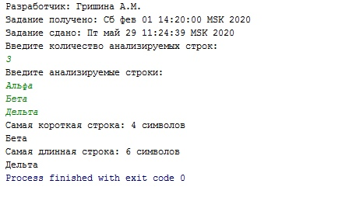

**Вывод**: программа выводит данные: фамилию разработчика, дату и время получения задания, а также дату и время сдачи задания. Программа считывает и находит самую короткую и самую длинную строки, а так же выводит найденные строки и их длину. Программа работает корректно.

**Задание 2:**

Ввести с консоли n – размерность матрицы a[n][n]. Задать значения элементов матрицы в интервале значений от -n до n с помощью датчика случайных чисел.

9. Построить матрицу, вычитая из элементов каждой строки матрицы ее среднее арифметическое.

**Текст программы:**

**package** com.company;  
  
**import** java.util.Scanner;  
**import** java.util.Random;  
  
**public class** Main {  
  
 **public static void** main(String[] args) {  
  
 Scanner in = **new** Scanner(System.***in***);  
  
 System.***out***.println(**"Введите размерность квадратной матрицы:"**);  
 **int** n = in.nextInt();  
 **double**[][] m = **new double**[n][n];  
 **double**[] sum = **new double**[n];  
  
 System.***out***.println(**"Первоначальная матрица:"**);  
 Random r = **new** Random();  
 **for** (**int** i = 0; i < n; i++) {  
 **for** (**int** j = 0; j < n; j++) {  
 m[i][j] = r.nextInt(n\*2) - n;  
 sum[i] += m[i][j];  
 System.***out***.print(m[i][j] + **" \t"**);  
 }  
 System.***out***.print(**"\t -- среднее арифметическое: "** + (sum[i]/n) + **"\n"**);  
 }  
  
 System.***out***.println(**"Измененная матрица:"**);  
 **for** (**int** i = 0; i < n; i++) {  
 **for** (**int** j = 0; j < n; j++) {  
 m[i][j] -= sum[i] / n;  
 System.***out***.print(m[i][j] + **" \t"**);  
 }  
 System.***out***.print(**"\n"**);  
 }  
 }  
}

Проверка правильности работы:

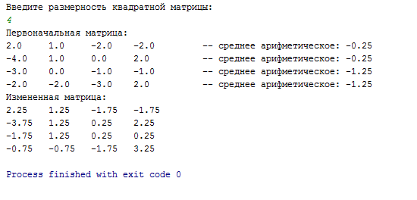

**Вывод**: Программе вводят с консоли размерность матрицы a[n][n]. Затем она строит матрицу, вычитая из элементов каждой строки матрицы ее среднее арифметическое. Программа работает корректно.